Національний технічний університет України

«Київський політехнічний інститут імені Ігоря Сікорського»

Факультет інформатики та обчислювальної техніки

Кафедра автоматизованих систем обробки інформації та управління

Лабораторна робота №7

З дисципліни «Проектування інформаційних систем»

На тему: «Доступ до зовнішнього API»

Виконав студент гр. ІС-81

Бурачик К.Л.

Перевірив доц. каф. АСОІУ

Попенко В. Д.

Київ

2020

Вправа 7.1. Обрати зовнішній сервіс. і описати сценарій його використання. Додати до існуючого в GitHub репозіторію з ЛР6 опис сценарію використання API зовнішнього застосування.

Covid19API надає детальну інформацію про випадки захворювання, видужання та смертей від Ковід-19 по всьому світу та по кожній країні конкретно. Я вирішив обрати глобальну статистику та країни в яких кількість захворюваних більша від 500 тис. Дані отримую з посилання: <https://api.covid19api.com/summary> .

Дані надаються в наступному вигляді.

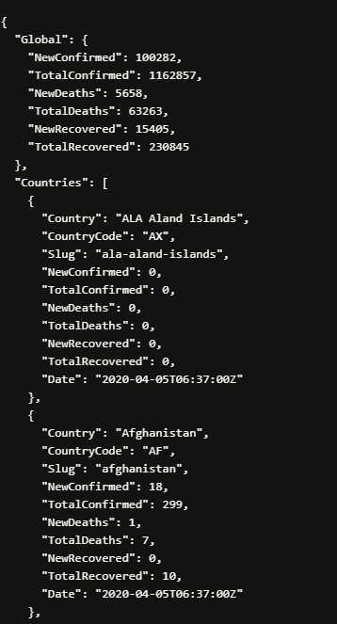

*--перелік краін--*

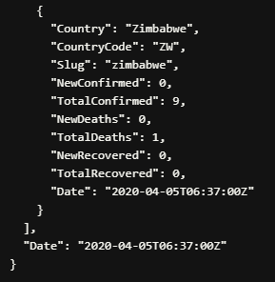

Вправа 7.2. Реалізувати на будь-якій мові програмування виклик API зовнішнього застосування і візуалізацію відповіді. Додати в GitHub код і опис прикладу застосування API.

Відображення даних отриманих з API:

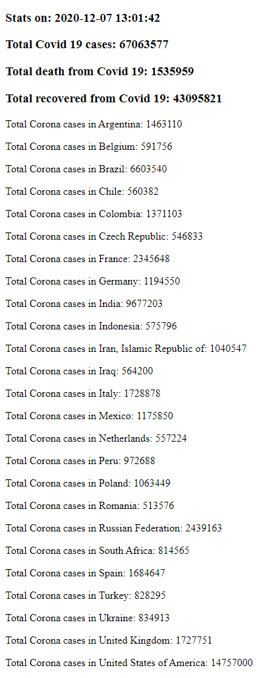

Таким чином, можна відіслати запит до API і подивитись відповідь у браузері. В html документі з вбудованим кодом JavaScript виклик виглядає так:

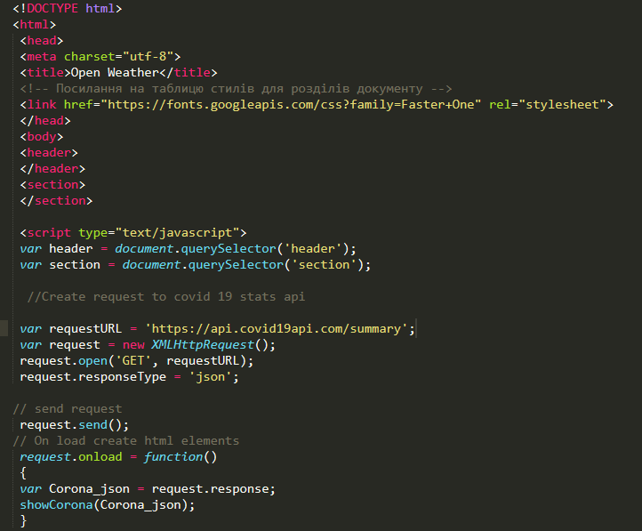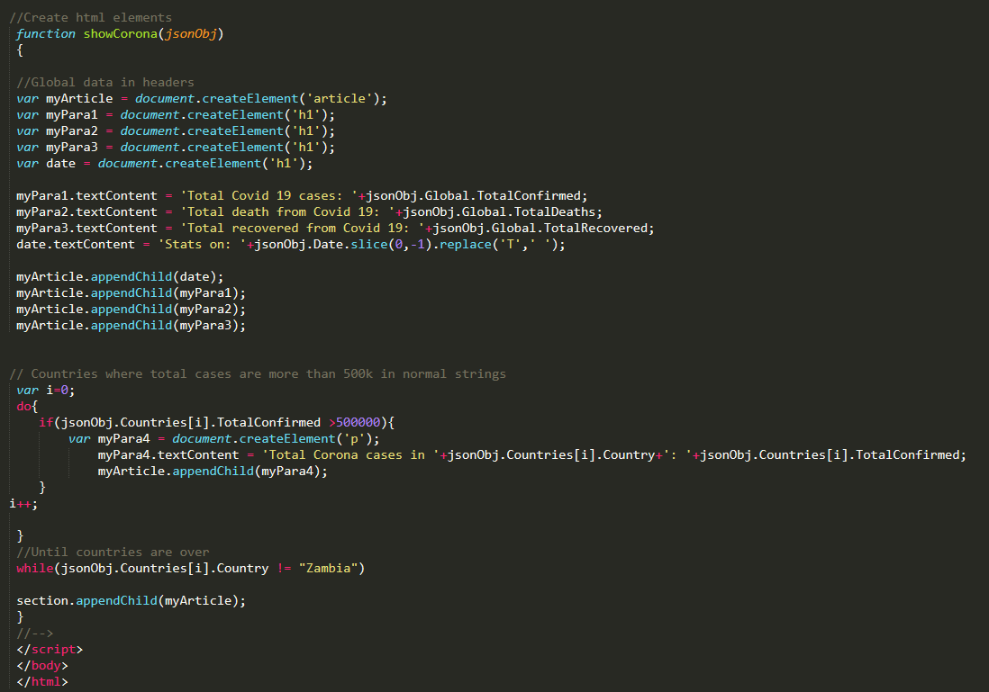

**Посилання на репозиторій на GitHub:** https://github.com/Forestieur/is-81-006